Miércoles
13
de Octubre

Primero de Secundario
Geografía

Lectura de mapas y planos

Aprendizaje esperado: Interpreta representaciones cartográficas para obtener información de diversos lugares, regiones, paisajes y territorios.

Énfasis: Identificar los elementos para la interpretación de mapas y planos.

¿Qué vamos a aprender?

Estudiarás un contenido muy interesante. La intención es que, al finalizar la sesión puedas interpretar el espacio geográfico a partir de los planos y los mapas. Te darás cuenta que es muy interesante, y práctico para la vida diaria.

¿Qué hacemos?

Reflexionarás sobre ¿qué información nos proporciona un mapa o un plano?, ¿cómo podemos interpretar la información que contiene?

Ya sabes que las representaciones cartográficas son fundamentales para conocer y representar el espacio geográfico. Todas las representaciones que tenemos nos permiten conocer las características de una porción de la superficie terrestre, por ejemplo, la forma, los rasgos y la extensión.

Por eso saber interpretar mapas y planos es fundamental para cualquier persona, pues es una habilidad útil para entender el mundo que nos rodea.

Un mapa es muy valioso porque en él se resumen los componentes del espacio geográfico, los naturales, sociales, culturales, económicos y políticos, así como sus características:

- Localización
- Distribución
- Diversidad
- Dinamismo

A continuación, te mostramos un mapa. ¿Identificas los componentes y las características del espacio geográfico?

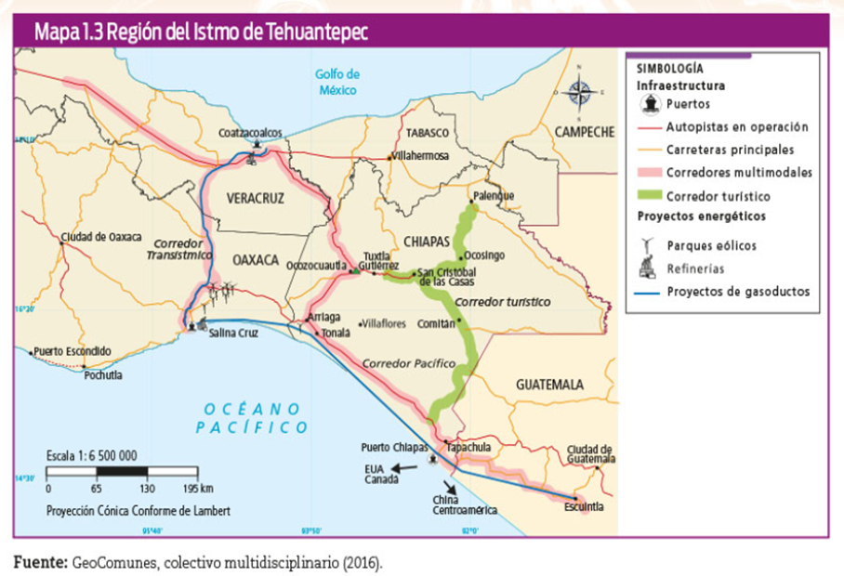

La lectura e interpretación de mapas consiste en identificar formas, colores, símbolos y texturas.

Otro aspecto que hay que destacar es la proporcionalidad, esto quiere decir que los mapas deben respetar las distancias entre los elementos de la realidad y lo representado en el mapa, así como la saturación de elementos a representar.

Como dice el dicho, el que mucho abarca poco aprieta; también se dice: todo cabe en un jarrito sabiéndolo acomodar. Solo que en este caso: ¡Todo cabe en un mapa… sabiéndolo representar!

El siguiente mapa que te mostraremos es de las principales actividades económicas de México.

Es importante que cuando elabores o trabajes con un mapa, éste cuente con los elementos básicos que te permitan trabajar de manera óptima.

Dichos elementos son: título, simbología, escala, coordenadas geográficas, Rosa de los Vientos y fuente. Asimismo, el mapa debe contener la fecha en que se obtuvo la información que se presenta.

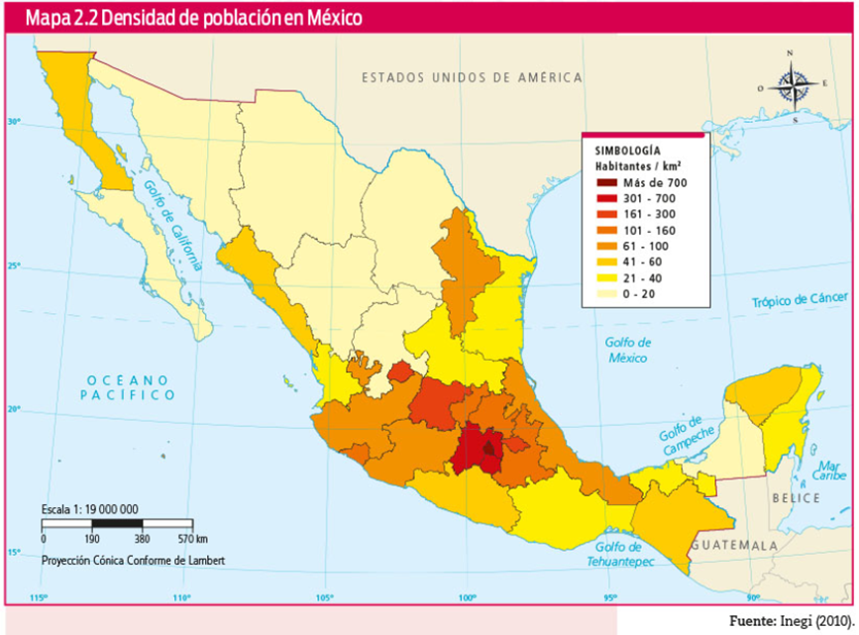

Un mapa puede incluir diversas variables. Por ejemplo, se puede hacer un mapa de las actividades económicas de una región, estado o país; en este caso, el estado de Zacatecas y las actividades se pueden representar con gamas de símbolos y colores según corresponda a su intensidad o concentración.

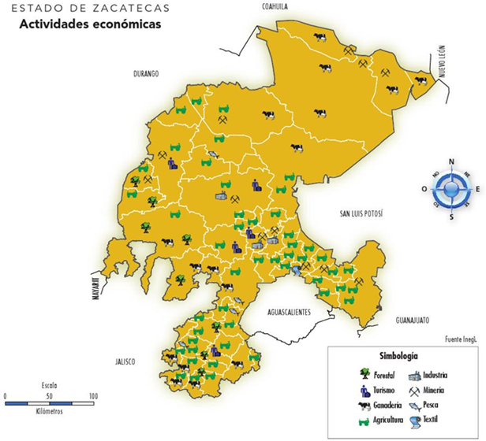

Como te puedes imaginar, es posible representar una gran cantidad de información en un mapa.

A continuación, te presentaremos tres mapas, debes identificar el título, simbología y fuente. Escribe el título en tu cuaderno y responde qué representa el tamaño de los símbolos y expresa la utilidad que tienen este tipo de mapas.

Veamos el primer mapa.

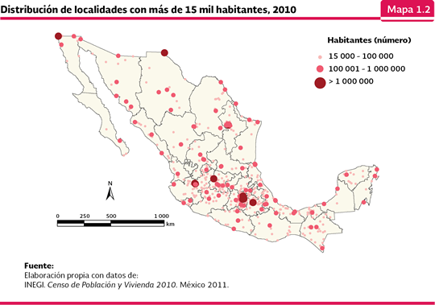

Vamos al segundo mapa.

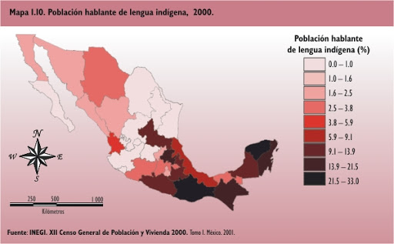

El último mapa es el siguiente.

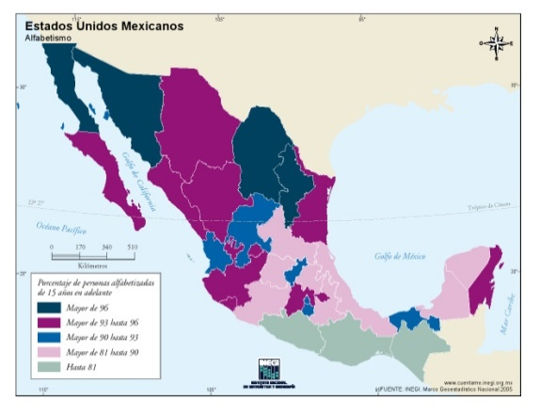

Muy bien, ahora hablemos de los planos. Un plano es una representación gráfica y esquemática, a escala, de una localidad, un terreno, una casa, o un edificio; es decir, de la representación de un espacio, área o volumen.

Existen dos tipos de planos:

- Urbanos
- Arquitectónicos

Los planos urbanos son la representación gráfica del trazado de las calles, la distribución de las manzanas, los edificios y de los servicios de infraestructura de una ciudad. Para la localización, utilizan un sistema de coordenadas cartesianas alfanuméricas.

Por su parte, el plano arquitectónico lo elaboran los arquitectos e ingenieros de las construcciones y muestran, desde distintos ángulos, los detalles de una obra o construcción.

Ejemplos de planos urbanos son los planos de barrio o colonia y los planos turísticos. Dentro de ellos destacan los puntos de interés para los visitantes, como hoteles, restaurantes, museos y terminales de transporte.
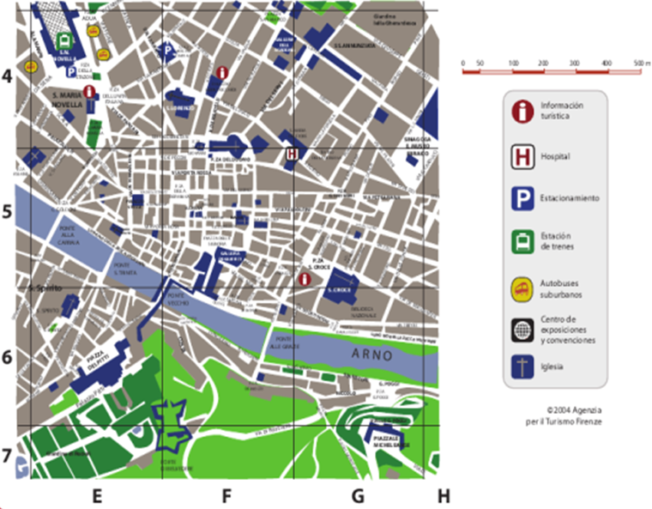

Además, hay tres características que distinguen a este tipo de planos:

1) Utilizan las escalas desde 1:5 000 hasta 1:15 000.

2) Son útiles para orientarnos en las ciudades y

3) Utilizan coordenadas tabulares, es decir, como en un tablero de ajedrez, en orden alfabético en horizontal, de este a oeste, y en orden numérico en vertical, de norte a sur, como se aprecia en la imagen.

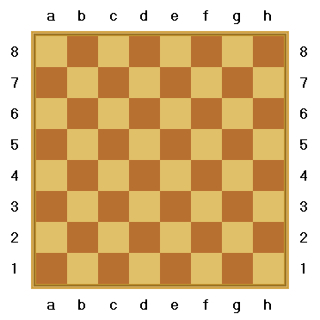
De igual forma, los planos emplean simbología de áreas, para representar manzanas, parques y áreas verdes; simbología de líneas, para representar calles y avenidas. Y simbología de puntos para representar sitios de interés, como hospitales, escuelas, iglesias y museos.

Como pueden imaginarse, es posible representar una gran cantidad de información en un mapa. No es tan complicado como crees.

Mira los símbolos y anota en tu cuaderno: ¿A qué piensan que se refieren cada uno de ellos?
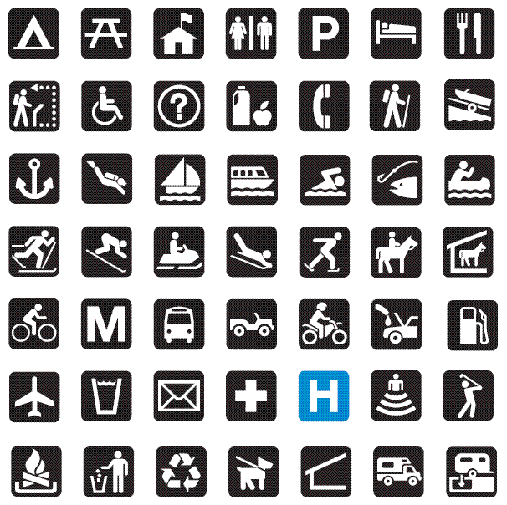

Ahora vamos a realizar una pequeña actividad. Te presentaremos un plano y debes de responder las preguntas: ¿qué información nos muestra? Y ¿a quién le podría ser útil?

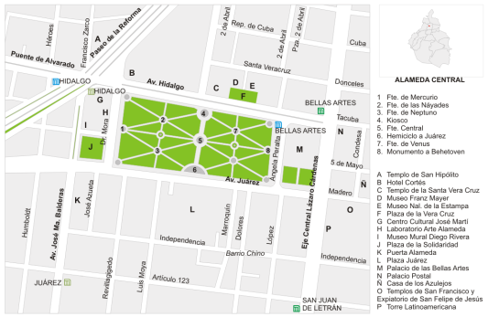

Ahora observa el siguiente video:

Los mapas y su interpretación

Geografía, Primer grado
https://youtu.be/zhNSZBw80TE

Ahora ya sabes más sobre la lectura de mapas y planos; y que cada característica de ellos, tiene una utilidad dependiendo de las circunstancias de la persona que esté realizando el análisis.

En 1928, el sastre Joaquín Palacios creó un cuadernillo de varias hojas en el que localizaba las calles y avenidas de la Ciudad de México. Era una guía de localización fácil de usar que empleaba una cuadrícula muy sencilla, delimitada por las letras del abecedario y los números; además, era portátil pues tenía el tamaño de un libro que llevas en la bolsa.

Por su funcionalidad, también se realizaron cuadernillos de localización de otras ciudades del país. Si bien la aplicación del sistema de posicionamiento global se puso de moda a fines de la década de los 90, todavía hay en circulación cuadernillos de este tipo.

Pregunta a tus papás o abuelos si conocen esa guía de localización de empastado rojo, y si les parece fácil interpretar sus planos.

Ahora sabes que el plano y el mapa constituyen herramientas muy valiosas para conocer mejor el territorio que habitamos, saber con qué contamos y cuál es la distribución de los recursos que hay en él. Los planos y mapas nos permiten conocer lo que hay en el entorno para planear mejoras a mediano y largo plazo.

Particularmente, los mapas nos ayudan a reconocer la diversidad de componentes del espacio geográfico e identificar las diferencias y relaciones entre cada uno de ellos. Además, nos permiten obtener evidencia de las transformaciones y de nuestra historia y planear las acciones a futuro.

Recuerda que estos contenidos los puedes enriquecer con la información de tu Libro de Texto, así como consultando otras fuentes en Internet.

Ahora veamos el ABC geográfico de Chiapas, recuerda que este ejercicio tiene la finalidad de acercarte a los aspectos geográficos más importantes de cada estado de nuestro país.

El estado de Chiapas se encuentra en el sureste del país. Recibe su nombre a partir de la palabra náhuatl: Chiapa o Chiapan que quiere decir: “en el río de la chía”.

Su territorio colinda, al norte, con el estado de Tabasco, al oeste con Veracruz y Oaxaca, al sur con el Océano Pacífico y al este con la República de Guatemala.

Sin duda, este estado muestra que en donde se da una inmensa biodiversidad natural, surge una rica diversidad cultural; prueba de ello, es el mosaico de expresiones culturales que refleja su gente y territorio. Desde la época prehispánica se asentaron en su territorio distintas culturas mesoamericanas, como la olmeca, maya y chiapaneca; cuyo resultado es que en la actualidad, aún se hablan varias lenguas, destacando el tzotzil, tzeltal, chol y zoque, entre otras. Esa diversidad cultural permea en sus expresiones artesanales, dancísticas, arqueológicas, musicales y gastronómicas.

Una de las maravillas del estado de Chiapas, ejemplo de su riqueza natural y cultural, son los objetos de arte, amuletos y las joyas de ámbar. El ámbar es una piedra preciosa de origen vegetal. Esta gema data de hace millones de años y es la resina del árbol guapinol que, a través de un proceso químico milenario, da como resultado una “piedra” traslúcida que varía de color desde amarilla hasta café. A través de las manos de los artesanos el ámbar se trasforma en creaciones hermosas.

En la actualidad hay quienes están en contra de la extracción del ámbar y la fabricación de joyas, porque consideran que conlleva la sobreexplotación del recurso.

Cuando vayas a Chiapas te recomendamos visitar el museo del ámbar en San Cristóbal de las Casas, que consigas un mapa o plano de la ciudad y lo interpretes aplicando lo que aprendiste el día de hoy.

El Reto de hoy

Realiza un plano de la localidad en la que vives.

Pregunta a tus familiares por la ubicación de los principales sitios de interés y ubícalos en tu plano. Recuerda que la diferencia fundamental entre planos y mapas son las coordenadas, así que no olvides asignar coordenadas cartesianas.

El plano deberá de tener la mayor cantidad de elementos que conforman tu espacio geográfico.

Puedes mostrar las avenidas en donde circula el transporte público, la zona en donde hay vegetación, como bosques o parques; o bien, revelar si hay cuerpos de agua o zonas desérticas.

No olvides ubicar en dónde están las estaciones de policía, bomberos y los hospitales.

También deberás escribir el título, la simbología, ubicar la Rosa de los Vientos a tu plano. O de lo contrario te perderías al necesitar orientarte en algún lugar desconocido para ti.

¡Buen trabajo!

Gracias por tu esfuerzo.

Para saber más.
Lectura

https://www.conaliteg.sep.gob.mx/

